一、背景与问题
某医院每天各时间段内需要的值班护士数如表 1 所示：
表 1
时间区段 | 护士数量
6:00~10:00 | 18
10:00~14:00 20 | 20
14:00~18:00 | 19
18:00~22:00 | 17
22:00~6:00（次日） | 12

该医院护士上班分五个班次，每班 8 小时，具体上班时间为第一班 2:00~10:00，
第二班 6:00~14:00，第三班 10:00~18:00，第四班 14:00~22:00，第五班 18:00~2:00
（次日）。每名护士每周上 5 个班，并被安排在不同的日子，由一名总护士长负
责护士的值班安排。值班方案要做到在人员或经济上比较节省，又做到尽可能合
情合理。下面是一些正在考虑中的值班方案：
【方案 1】每名护士连续上班 5 天，休息 2 天，并从上班第一天起按从上第
一班到第五班顺序安排。
【方案 2】考虑到方案 1 中每名护士在周末（周六、周日）两天内休息安排
不均匀，于是规定每名护士在周六、周日两天内安排一天、且只安排一天休息，
再在周一至周五期间安排 4 个班，同样上班的 5 天内分别顺序安排 5 个不同班次。
在对方案 1、2 建立线性规划模型并求解后发现，方案 2 虽然在安排周末休
息上比较合理，但所需值班人员要比方案 1 有较多增加，经济上不太合算，于是
又提出了第 3 方案。
【方案 3】在方案 2 的基础上，动员一部分护士放弃周末休息，即每周在周
一至周五间由总护士长给安排三天值班，加周六周日共上五个班，同样五个班分
别安排不同班次。作为奖励，规定放弃周末休息的护士，其工资和奖金总额比其
他护士增加 a%。
根据上述方案，帮助总护士长分析研究：
（1）对方案 1、2 建立使值班护士人数为最少的线性规划模型并求解。
（2）对方案 3，同样建立使值班护士人数为最少的线性规划模型并求解，
然后回答 a 的值为多大时，第 3 方案较第 2 方案更经济。

模型假设
1.班次时长固定
每个班次的工作时长均为8小时，不可调整，且每名护士在一周内的工作时长符合劳动法规的要求。

2.护士工作效率相同
假设所有护士在不同班次的工作效率一致，不考虑个人能力差异对排班的影响。

3.护士需求准确
表1中提供的各时间段所需的护士数量是准确的，即这些需求量已充分考虑了工作负荷和紧急情况的可能性。

4.周工作天数固定
每名护士每周工作5天，休息2天，且在工作期间排班遵循每人每天仅上一个班次的原则。

5.班次交接无缝衔接
假设各班次之间的交接工作能无缝衔接，不会因为交接问题影响值班护士的需求数量。

6.放弃周末休息的补偿明确
在方案3中，放弃周末休息的护士可获得明确的工资和奖金总额增加比例 a%，该比例不受其他因素影响。

7.值班护士人数为整数
每个班次的值班护士人数必须为整数，不能安排半人次或小数人次的护士上班。

8.总护士人数充足
假设医院护士总人数充足，能够满足所有时间段的值班需求，无需考虑因护士人数不足导致无法排班的情况。

9.班次之间独立分配
不同班次的人员分配独立进行，不受其他班次的人员分配影响，值班安排仅考虑当前班次需求。

10.排班公平性
排班时优先考虑公平性，每名护士的班次分布尽可能均匀，方案2和方案3在公平性上的调整已覆盖所有需求。

11.工资结构稳定
假设护士的工资结构稳定，除方案3中的奖励外，基本工资和奖金总额在模型内保持一致，不考虑通货膨胀或政策调整的影响。

模型的建立与求解

3.1方案一的模型建立和求解

1. 变量定义
设定7个变量（x1, x2, x3, x4, x5, x6, x7），每个变量代表从某一星期开始的护士人数。

2. 目标函数
医院希望安排最少的护士满足排班需求。因此，目标函数为：
Min Z=x1+x2+x3+x4+x5+x6+x7
即，参与值班的护士总数最小化。

3. 约束条件
结合表1中时间段的护士需求和班次时间段，可以列出以下约束条件：

约束条件：每个时间段的护士需求（单位为护士人数），每个时间段的需求量必须满足最小值约束。
对于每个时间段的需求，设定如下约束条件：
x1+x7≥20
x7+x6≥20
x6+x5≥20
x5+x4≥20
x2+x1≥20
x3+x2≥20
x4+x3≥20
对于每个护士的最小人数，设定如下约束条件：
x1≥12
x2≥12
x3≥12
x4≥12
x5≥12
x6≥12
x7≥12
非负性约束
护士人数不能为负，因此有：
x1,x2,x3,x4,x5≥0

求解
我使用python代码求解
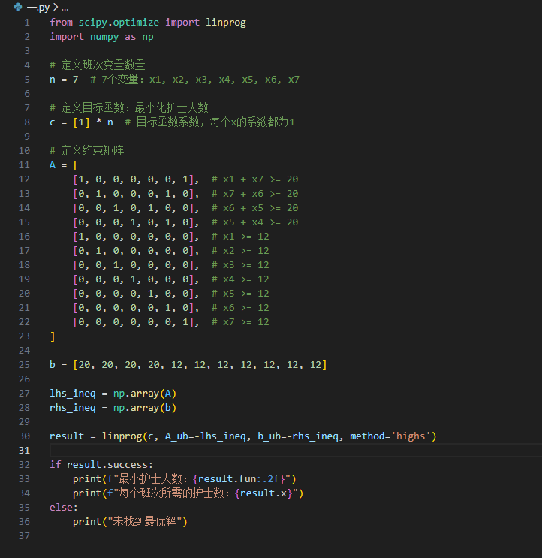

运行结果

3.2方案二的模型建立和求解

1. 变量定义
x1, x2, ..., x10 代表每个班次所需的护士数

目标函数
Min Z=x1+x2+x3+x4+x5+...+x10

约束条件
• 对于每个时间段的护士需求：
x6 + x10 ≥ 18，表示周六和周日的6:00-10:00时段需要至少18名护士。
x6 + x7 ≥ 20，表示周六和周日的10:00-14:00时段需要至少20名护士。
x3 + x4 ≥ 20，表示周六和周日的14:00-18:00时段需要至少20名护士。
x4 + x5 ≥ 19，表示周六和周日的18:00-22:00时段需要至少19名护士。
x1 + x5 ≥ 17，表示周六和周日的22:00-6:00时段需要至少17名护士。
· 最小护士人数要求：
x1 + x2 ≥ 18
x2 + x3 ≥ 20
x7 + x8 ≥ 20
x8 + x9 ≥ 19
x9 + x10 ≥ 17
x1 + x2 + x6 + x10 ≥ 20
x1 + x5 + x9 + x10 ≥ 20
x4 + x5 + x8 + x9 ≥ 20
x4 + x8 ≥ 12
x3 + x7 ≥ 12
x2 ≥ 12
x1 ≥ 12
x6 ≥ 12
x9 ≥ 12
x5 ≥ 12
x10 ≥ 12
· 变量非负约束：xj ≥ 0，对于所有 j = 1, 2, ..., 10。

求解
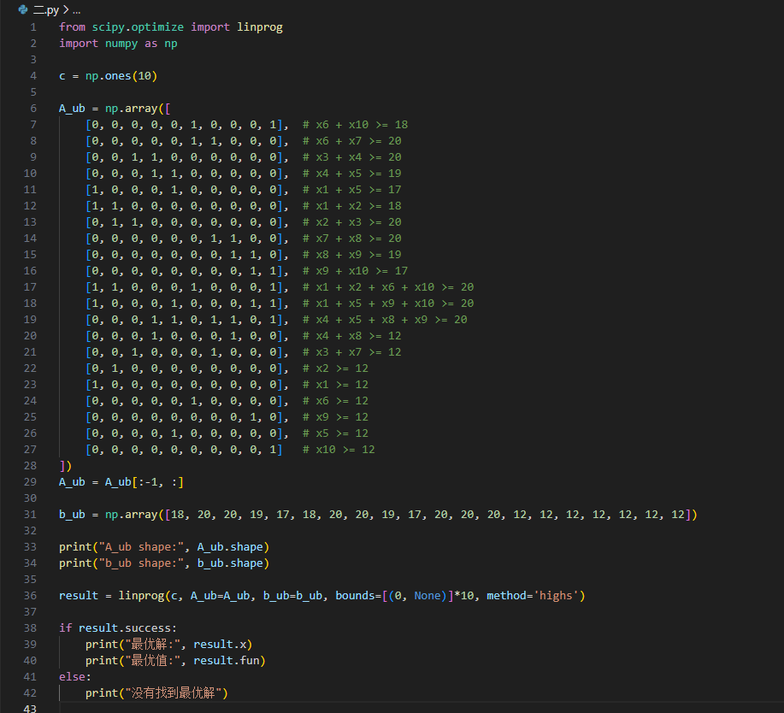
结果人数为112

3.3方案三的模型建立和求解

1. 变量定义
通过给出的值班安排表格，可以看到每个时间段在每个星期的安排情况。变量 x1,x2,...,x15表示不同护士的工作安排。具体而言：
x1 到x5 表示护士周末两天都上班的情况。
x6 到x15 表示护士只在周末上班的情况。

目标函数
目标是 最小化护士总数（包括普通护士和放弃周末休息的护士）：
Minimize Z=x1+x2+x3+x4+x5+y1+y2+y3+y4+y5

约束条件
· x4+x15+x5+x11≥18（6:00-10:00的需求）
· x5+x11+x1+x12≥20（10:00-14:00的需求）
· x4+x15+x6+x5+x11+x7≥20（14:00-18:00的需求）
· x5+x11+x7+x1+x12+x8≥19（18:00-22:00的需求）
· x3+x14+x10+x4+x15+x6≥20（22:00-6:00的需求）
· x13+x9+x14+x10≥20
· x14+x10+x15+x6≥19
· x15+x6+x11+x7≥17
· x7+x8≥18
· x8+x9≥20
· x9+x10≥19
· x10+x6≥17
· x1+x6+x2+x7≥18
· x2+x7+x3+x8≥20
· x1+x12+x2+x13≥20
· x2+x13+x3+x14≥19
· x3+x14+x4+x15≥17
· x12+x8≥12
· x7≥12
· x5+x11≥12
· x3+x14≥12
· x2+x13+x9≥12
· x6≥12
· x5+x10≥12
· x4+x15≥12

求解
以下是使用 Python 和 scipy.optimize.linprog 求解方案三的代码
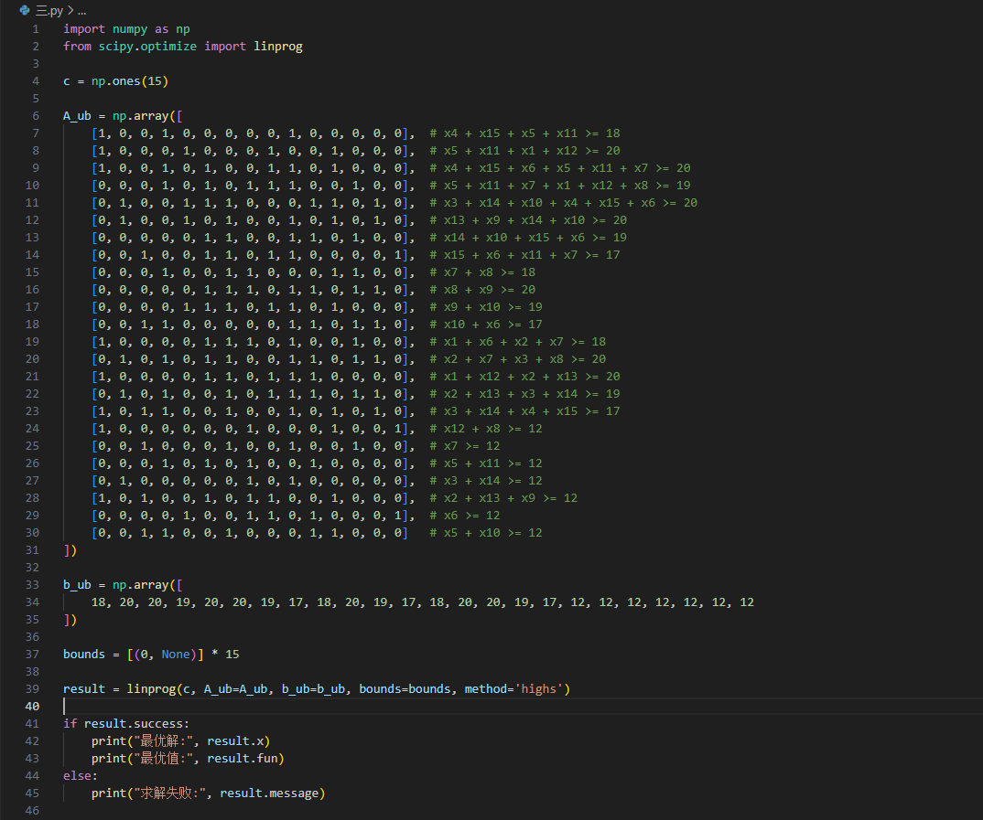
结果
护士人数为105
其中放弃周末休息的护士人数为33

结果分析
方案一
护士人数为84
方案二
护士人数为112
方案三
护士人数为105
其中放弃周末休息的护士人数为33
由以上结果可知当33*（1+a%）+72<112
a<21.2

